문영식 교수님

소프트웨어학부 소프트웨어학과

2017012197 여채린

멀티미디어 정보처리 HW2

**(1)Blurring 구현 핵심코드**

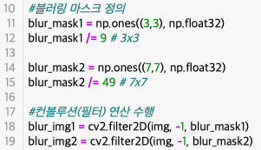

**-실행결과**

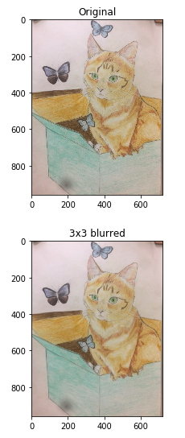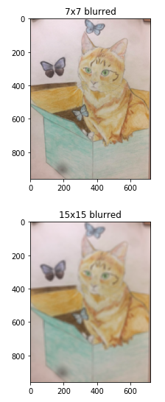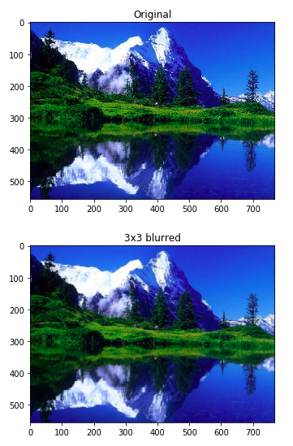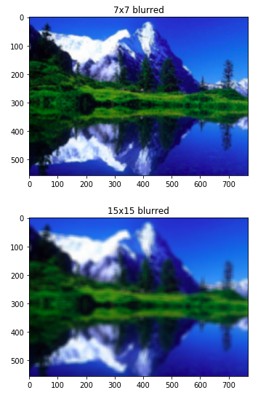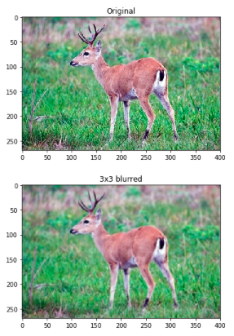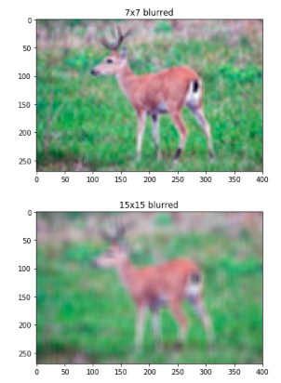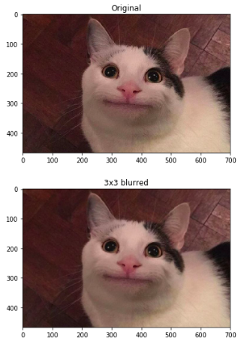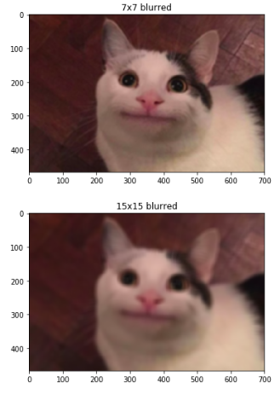

**- Discussion**

차례대로 3x3 blur mask, 7x7 blur mask, 15x15 blur mask를 적용한 것이다. 영상에서 마스크 기반처리는 컨볼루션(Convolution) 작업에 의해 이루어진다. 컨볼루션이란 가중치(weight)를 갖는 마스크를 이용해 영상처리를 하는 것을 의미하는데, 입력영상에 마스크를 씌운 다음 각 픽셀과 마스크를 곱한 값들의 합을 출력 영상으로 만드는 것을 말한다. 입력 영상에서 ( x, y ) 위치의 픽셀 값과 주위 픽셀 값들과의 평균 값을 계산하여 출력 영상에서( x, y ) 위치의 픽셀 값을 구한다. 마스크 한 칸에 들어가는 값들을 모두 더하면 1이 되어야 한다. 마스크에서 한 칸의 값은 1/n*n이 되어야 한다.

예를 들어 Input image에 3 by 3 마스크가 각각 1/9씩이고, 이를 input image의 각 화소와 곱해서 더하면 마스크 센터값의 결과는 평균값이 된다. 이를 통해 블러 효과를 줄 수 있다. 마스크의 크기가 클수록 블러링이 심해지는 것을 알 수 있다.

실행 결과를 보면 3x3 blurred보다 7x7 blurred가 블러링이 심하고, 7x7 blurred보다 15x15 blurred가 블러링이 심한 것을 알 수 있다. 마스크의 크기가 커지면 블러링도 심해지지만, 그만큼 각 화소값과 마스크 값과의 계산량 또한 늘어나므로 계산이 오래 걸린다.

구현상으로는 우선 블러링 마스크를 정의할 때 blur_mask1 = np.ones((n,n), np.float32)로 n by n 마스크를 만든 후, blur_mask1 /= n*n값 과 같은 형태로 n by n 마스크 한칸 한칸의 값을 n*n값으로 나눈다. 이후 blur_img1 = cv2.filter2D(img, -1, blur_mask1)와 같이 컨볼루션(필터)연산을 수행한다.

**(2) Sharpening 구현 핵심코드**

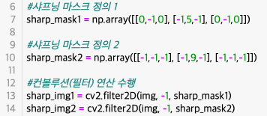

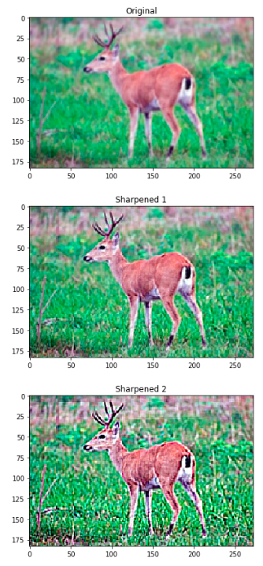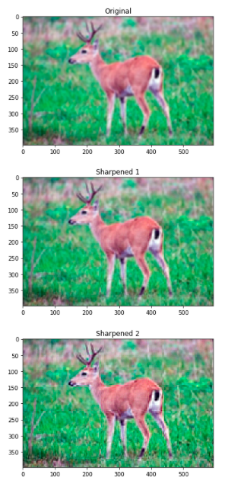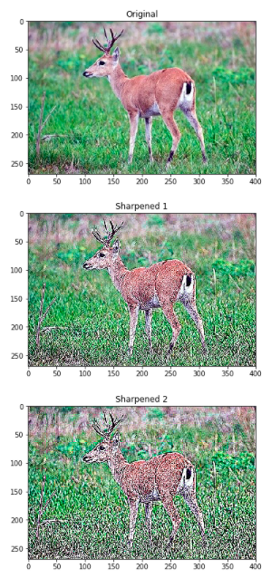**- 실행결과**

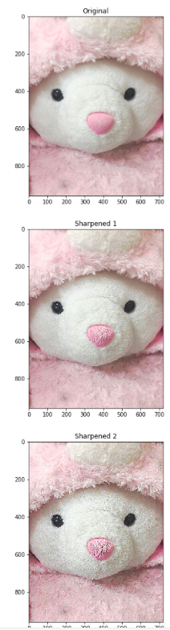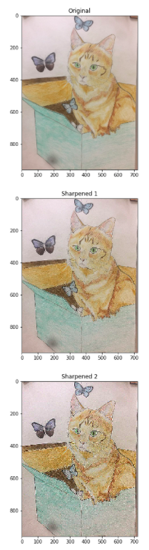

**- Discussion**

경계선을 희미하게 만들어 영상을 부드럽게 하는 블러링과는 반대로 샤프닝은 경계선을 더욱 두드러지게 만들어 날카로운 느낌이 나도록 하는 효과이다. 영상의 세세한 부분을 더욱 강조함으로서 영상이 흐려서 판독이 잘 안 되는 경우에 영상을 더욱 선명하게 함으로서 판독력을 높이는 효과를 준다.

일반적으로 샤프닝은 명암대비를 증가시키는 경향이 있다. 샤프링 마스크는 중심에는 양의 큰 값을 가지고 있고 주위픽셀에서는 음의 값 또는 작은 양의 값을 갖게 함으로서 영상에서 픽셀값 차이를 더욱 커지게 만든다. 입력 영상에 비해 출력 영상에서 양의 값과 음의 값 또는 작은 양의 값의 대비는 더더욱 커지게 된다.

샤프닝도 블러링과 마찬가지로 마스크 한 칸 한 칸의 값들을 모두 더하면 1이 된다. 예를 들어 3 by 3 샤프닝 마스크를 만들 때, 센터 값을 9로 하고 주변 값들을 모두 -1로 해서 만든 마스크를 적용할 수 있다.

실행결과를 보면, 이미지마다 [[0,-1,0], [-1,5,-1], [0,-1,0]]마스크와 [[-1,-1,-1], [-1,9,-1], [-1,-1,-1]]마스크를 각각 적용한 결과를 볼 수 있다. 우선 첫번째 사슴 이미지를 보면, 지나친 샤프닝으로 영상이 깔끔해보이지 못하고 오히려 잡음이 섞인 듯한 이미지가 도출되었다.

두번째 사슴 사진은 원본 사슴 사진에 3 by 3 blur mask를 적용한 것에 샤프닝을 적용한 것이다. [[0,-1,0], [-1,5,-1], [0,-1,0]]마스크를 적용했을 때는 영상이 적당히 샤프해져 화질이 개선되어 보이지만, [[-1,-1,-1], [-1,9,-1], [-1,-1,-1]]마스크를 적용했을 때는 지나치게 샤프해져 이미지 개선이 이뤄지지 않았다. [[0,-1,0], [-1,5,-1], [0,-1,0]]마스크보다 [[-1,-1,-1], [-1,9,-1], [-1,-1,-1]]마스크가 중앙값과 주변값의 차이가 커서 더 강한 샤프닝 효과를 줌을 확인할 수 있다.

세번째 사슴 사진은 원본 영상에 4 by 4 blur mask를 적용한 것에 대한 결과이다. 어느정도 블러리한 영상에 대해서는 두번째 마스크와 같이 강한 샤프닝 효과를 주는 마스크가 효과적임을 알 수 있다.

네번째 곰인형 사진은 사진 어플로 필터를 입혀서 찍은 사진이다. 원본 사진에 비해서 살짝 블러리함이 들어간 사진이다. 여기에 각 마스크를 적용하면 첫번째 마스크의 경우 적당히 선명해진 것을 확인할 수 있다.

마지막으로 고양이 그림의 경우 연필선으로 이미 어느정도 그림의 구분선이 확인되는 사진이다. 여기에 첫번째, 두번째 마스크를 적용하면 첫번째 사슴 사진과 같이 지나친 선명화로 그림이 망가짐을 확인할 수 있다.

**(3) Noise reduction 구현 핵심코드**

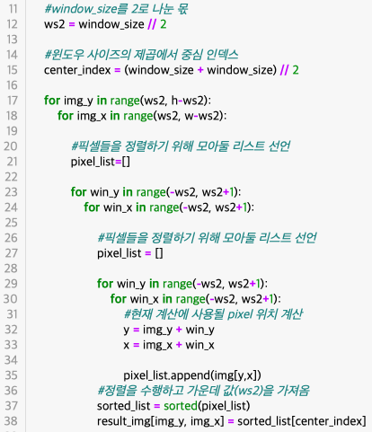

**- 실행결과**

1) Gaussian noise reduction

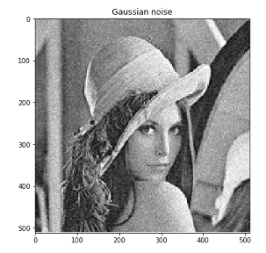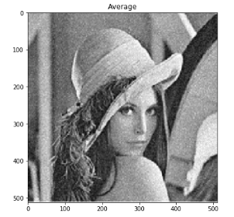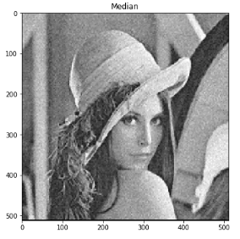

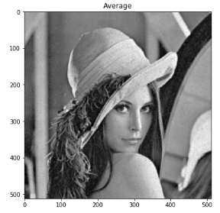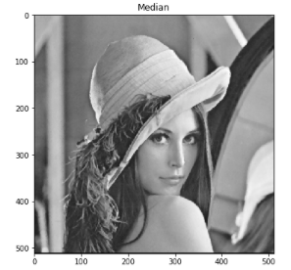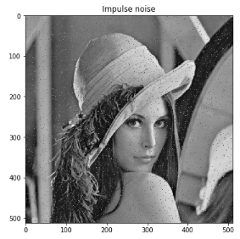2) Impulse noise reduction

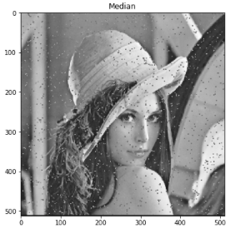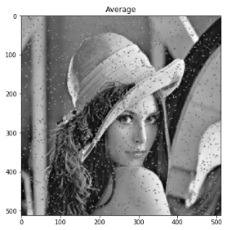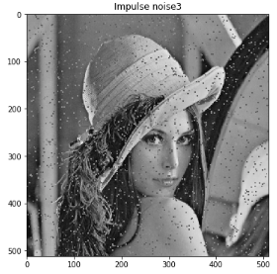

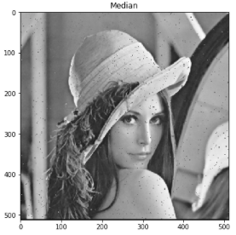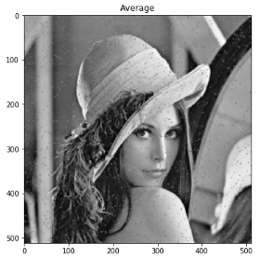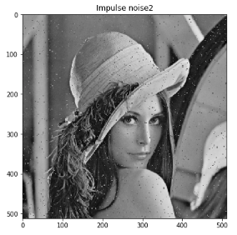

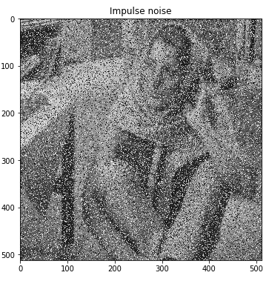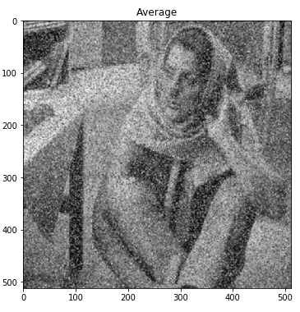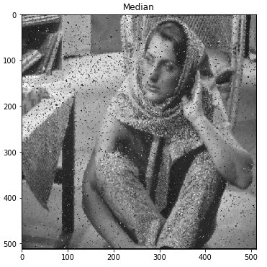

**- Discussion**

가우시안 잡음(Gaussian noise)은 정규 분포를 갖는 잡음이다. 영상의 픽셀 값으로부터 불규칙적으로 벗어나지만 극단적으로 벗어나지는 않는 잡음을 말한다. 임펄스 잡음은 영상의 픽셀 값과는 뚜렷하게 다른 값으로 변화하는 잡음이다. 0, 255와 같이 뚜렷하게 잘못된 밝기 값으로 변화하는 잡음을 말한다.

두 잡음이 섞인 영상에 대해서 평균값 필터링(Average filtering) 과 중간값 필터링(Median filtering)을 각각 적용해 볼 것이다.

평균 값 필터는 영상을 부드럽게 만들어주는 대표적인 필터로써 평균 값 필터를 거친 결과 영상은 픽셀들 간의 그레이스케일 값 변화가 줄어들어 날카로운 엣지가 무뎌지는 효과를 갖는다. 또한 영상에 있는 잡음의 영향이 사라지는 효과도 있다. 그러나 평균 값 필터를 너무 과도하게 사용할 경우 초점이 맞지 않은 사진처럼 영상이 변하게 되는 단점이 있다. 입력 영상에서 (x,y)위치의 픽셀 값과 주위 픽셀 값들과의 평균 값을 계산하여 출력 영상에서 (x,y) 위치의 픽셀 값을 구한다. 가우시안 잡음을 줄이는 데는 효과적이지만 임펄스 잡음을 줄이는 데는 비효과적이다. 또한 영상의 경계부분이 흐려진다.

중간값 필터는 입력 영상에서 주변 픽셀들의 값들을 오름 또는 내림 차순으로 정렬하여 그 중앙에 있는 값으로 픽셀 값을 대체하는 방식의 필터이다. 임펄스 잡음 제거에 특히 효과적인 방법으로, 잡음 제거와 동시에 경계선을 보존하는 장점이 있다. 또한 중간 값 계산을 위한 화소 값의 정렬 과정이 필요하다. 따라서 평균값 필터링보다 시간이 오래 걸린다.

실행 결과를 보자. 가우시안 잡음에 대해서는 평균값 필터링을 적용한 것과 중간값 필터링을 적용한 것의 개선 차이가 크지 않다. 개선 차이는 임펄스 잡음에서 확인할 수 있다. 임펄스 잡음이 심하지 않은 것부터 심한 것까지 각각의 필터링을 적용해보면, 첫번째 임펄스 잡음 사진에 적용한 평균갑과 중간값 사이의 차이를 쉽게 확인할 수 있다. 중간값 필터링이 평균값 필터링에 비해 잡음이 거의 대부분 사라진 것을 확인할 수 있다. 더 큰 변화는 임펄스 잡음이 아주 크게 늘어났을 때 확인할 수 있다. 마지막 사진을 보면 중간값 필터링이 임펄스 잡음 제거에 있어서 효율적임이 확연하게 드러난다.

**(4) Edge detection 구현 핵심코드**

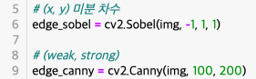

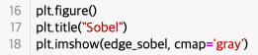

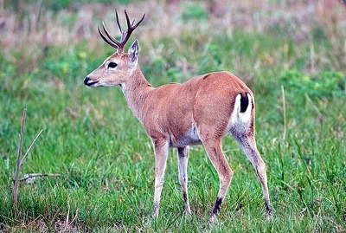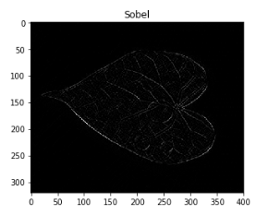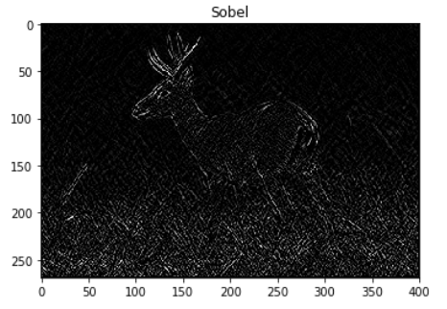**- 실행결과**

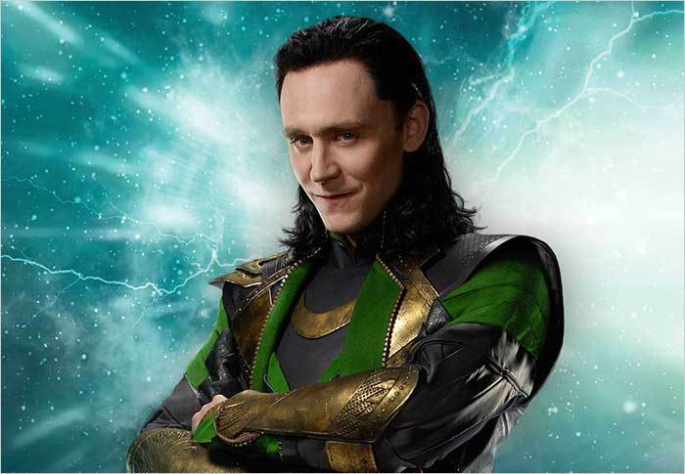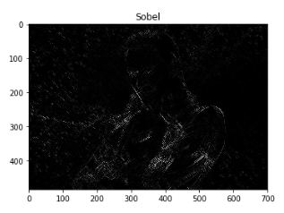

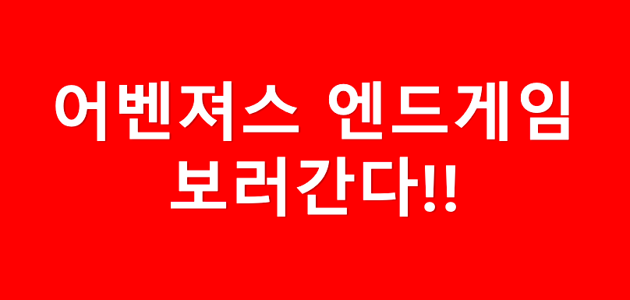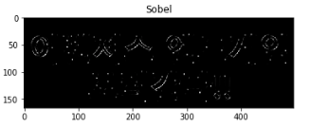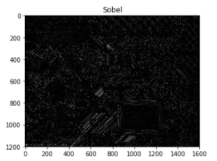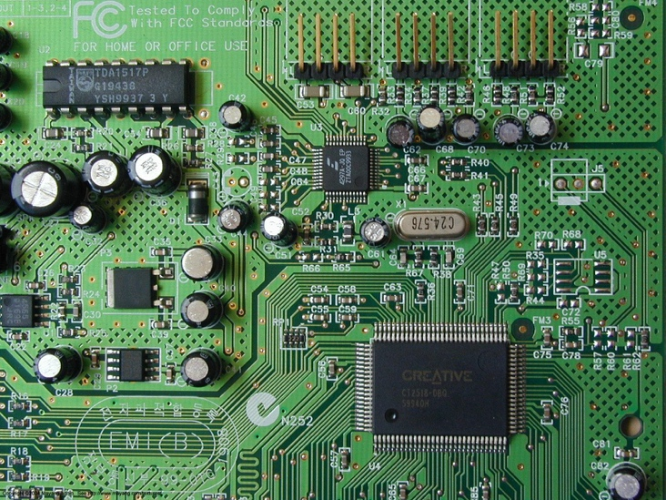

**- Discussion**

객체의 윤곽선은 영상의 밝기 값이 급격히 변하는 지점을 통해 알 수 있다. 윤곽선은 물체를 식별하고 물체의 위치, 모양, 크기 등을 인지하는 데 중요한 정보이다. 윤곽선을 알기 위해서는 미분을 쓸 수 있다. 함수 값이 많이 변하는지 적게 변하는지 알고 싶으면 함수를 미분해서 경사도를 구하면 된다. 미분해서 값이 크게 변하면 밝기 변화가 큰 것이고, 미분해서 값이 작게 변하면 밝기 변화가 작은 것이다. 전자의 경우가 윤곽선 검출의 기준이 된다. 미분을 통해서 x방향의 변화(x component), y방향의 변화(y component)를 알아낼 수 있다. 이는 각각 x 방향의 edge의 세기, y 방향의 edge의 세기를 나타내며, x 방향의 edge의 세기는 수직 경계선을 검출하고 y 방향의 edge의 세기는 수평 경계선을 검출한다.

소벨 마스크(sobel mask)는 모든 방향의 edge를 추출해주는데, 수직, 수평 edge보다 대각선 방향 edge에 민감하게 반응한다. 마스크의 크기는 대부분 홀수x홀수 사이즈이며, 모든 수의 합은 0이 되어야 한다.

실행 결과를 보자. 영상에서 밝기 값이 확연하게 드러나는 부분은 윤곽선이 드러난다. 소벨 마스크의 특성이 잘 드러나는 것은 마지막 사진이다. 소벨 마스크는 수직, 수평 edge 보다 대각선 방향 edge에 더 민감하게 반응한다고 했다. '어벤져스 엔드게임 보러간다!!'라는 글자의 소벨 마스크 적용 결과를 보면 'ㅅ'이나 'ㅇ'과 같이 대각선 방향으로 경계가 있는 부분들이 훨씬 뚜렷하게 검출되는 것을 확인할 수 있다.

**(5) SIFT 구현 핵심코드**

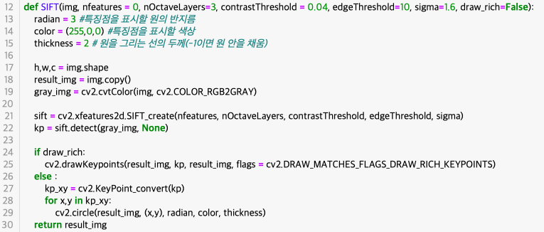

**- 실행결과**

회전, 조명변화, 크기변화

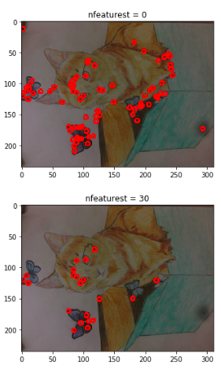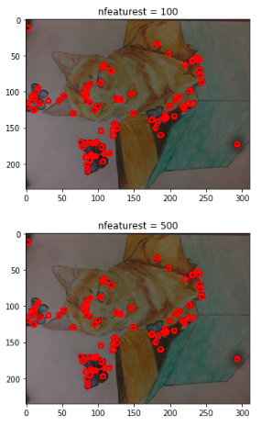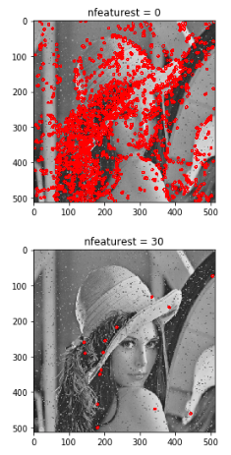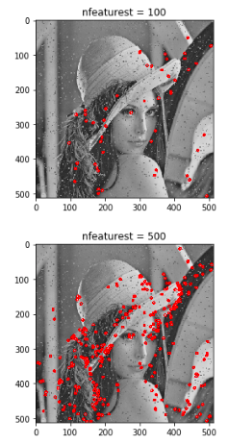

잡음

파라미터의 기본 세팅은 img, nfeatures = 0, nOctaveLayers=3, contrastThreshold = 0.04, edgeThreshold=10, sigma=1.6

파라미터의 기본 설정은 img, nfeatures = 0, nOctaveLayers=3, contrastThreshold = 0.04, edgeThreshold=10, sigma=1.6

nfeatures 파라미터 변경

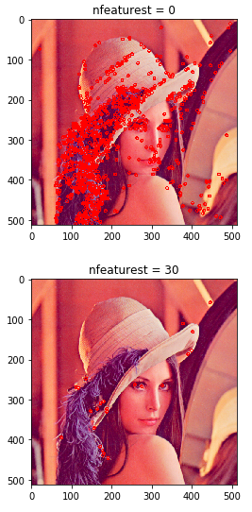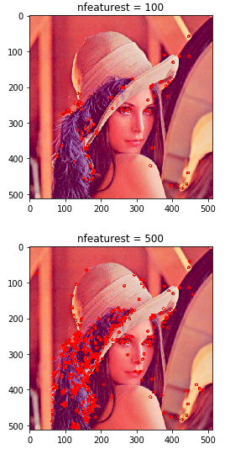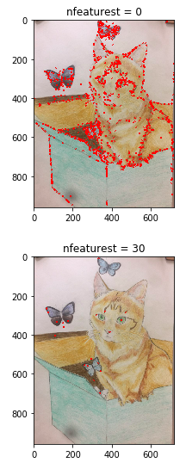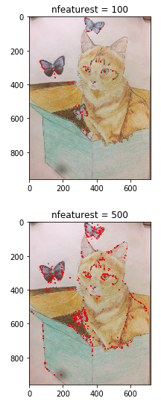

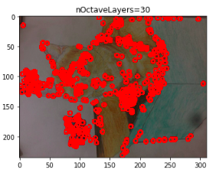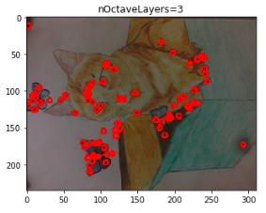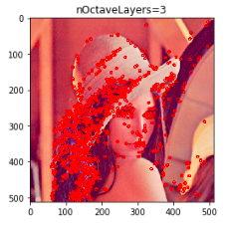

옥타브의 레이어 수 파라미터 변경

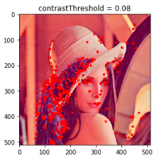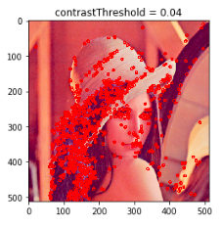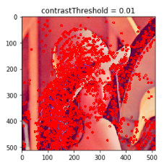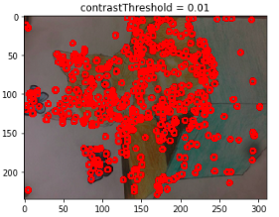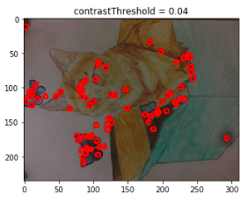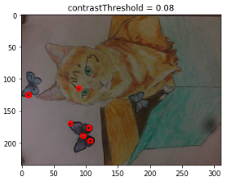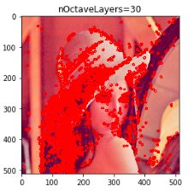

contrastThreshold 파라미터 변경

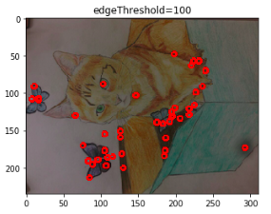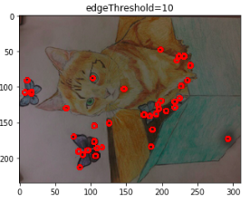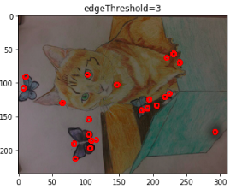

edgeThreshold 파라미터 변경

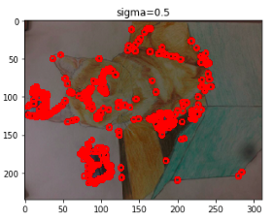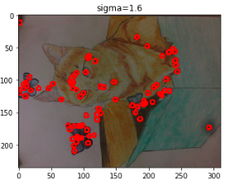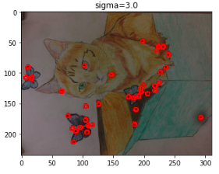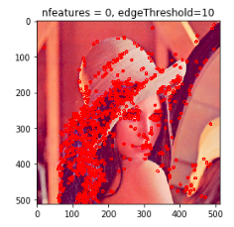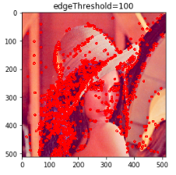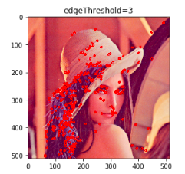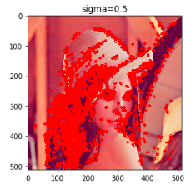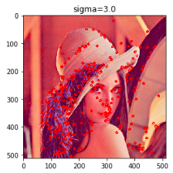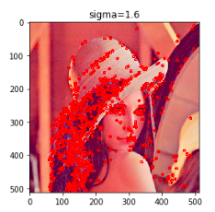

sigma 파라미터 변경

**- Discussion**

SIFT는 기존의 Harris 코너 검출기가 영상의 스케일 변화에 민감한 문제를 해결하기 위하여 제안되었다. DoG(Difference of Gaussian)을 사용해서 이미지 내에서 뿐만 아니라 스케일 축으로도 코너성이 극대인 점을 찾는다. 여러 스케일에서 코너점을 검출하여 스케일 불변성을 확보한다. 또한 그레디언트의 방향이 강한 방향을 x-축이 되도록 회전하여 회전 불변성도 확보한다. 그레디언트를 사용하므로 조명 불변성 또한 확보한다. 이렇게 해서 SIFT는 크기변화, 조명변화, 회전, 잡음 네 가지에 강건한 특성을 갖는다.

SIFT에 쓰이는 파라미터는 img, nfeatures, nOctaveLayers, contrastThreshold, edgeThreshold, sigma 이다. Img는 입력영상으로 불러올 이미지이고, nfeatures는 점수가 높은 n개의 특징점을 반환한다. 만약 0이면 찾은 모든 특징점을 리턴한다. nOctaveLayers는 스케일 공간에서 몇개의 옥타브를 사용할지 결정하는 파라미터이다. contrastThreshold는 약한 특징점을 제거하기 위한 threshold값이다. 이 값이 클수록 특징점이 조금 검출된다. edgeThreshold는 edge-like한 특징점을 제거하기 위한 threshold값이다. contrastThreshold와 반대로 이 값이 클수록 특징점이 많이 검출된다. Sigma는 첫 가우시안 블러의 sigma 값이다.

좋은 특징값은 그 특징값을 기준으로 동서남북의 각 변화가 감지되는 점이 좋은 특징점이다.

실행결과를 보자. SIFT가 회전, 조명변화, 크기변화에 강건한지 알아보기 위해 고양이 그림 사진을 회전한 뒤 밝기를 낮추고 크기를 줄여 보았다. nfeatures가 증가함에 따라 특징값들이 검출 되는 것을 확인할 수 있었다. 아래에서 영상에 변화를 주지 않고 동일하게 연산을 수행한 것에 비하면 정확도는 떨어지지만, 영상 속 고양이 그림의 연필 선과 채색이 흐릿한 점을 감안하면, 변화가 큰 지점들에 대해서는 특징점들을 찾아낸 것을 확인할 수 있다.

잡음에 대해서도 강건한지 알아보기 위해 잡음이 섞인 사진에 SIFT연산을 적용해 보았다. 임펄스 잡음이 들어가 노이즈가 어느정도 있는 사진임에도 불구하고 아주 정확하진 않지만 대략적인 경계선을 따라 특징점들이 추출되는 것을 확인할 수 있었다.

다음으로 SIFT에 사용되는 파라미터들의 값을 변경해보았다. 여전히 영상 변화에 강건한지 알아보기 위해 변형된 고양이 그림 사진과, 변형되지 않은 여성 사진 원본을 각각 사용하였다.

점수가 높은 n개의 특징점을 반환하는 nfeature파라미터를 변경했을 때, 파라미터에 대입하는 값이 커질수록 특징점의 개수가 늘어남을 확인할 수 있었다. 0을 대입하면 모든 특징점을 추출하는 것이다.

옥타브의 레이어 수 파라미터를 수정해보았다. 값이 적을수록 특징점의 개수가 줄어들고, 값이 커질수록 특징점의 개수가 늘어남을 확인할 수 있었다. 이를 통해 스케일 공간에서 사용하는 옥타브의 개수가 많을수록 특징점도 많이 검출됨을 알 수 있다.

약한 특징점을 제거하기 위한 contrastThreshold 파라미터는 값이 줄어들수록 특징점의 개수가 늘어나고, 값이 커질수록 특징점의 개수가 감소하는 것을 확인할 수 있었다. 이를 통해 약한 특징점을 제거하기 위한 값을 크게 줄수록 강한 특징점들만이 검출됨을 알 수 있다.

edge-like한 특징점을 제거하기 위한 edgeThreshold 파라미터를 변경하면 그 값이 작아질수록 특징점의 개수가 줄어들고, 값이 커질수록 특징점의 개수가 늘어남을 확인할 수 있었다. 여기서는 그 변화의 폭이 변형된 고양이 영상보다 변형되지 않은 여성의 원본 영상에서 더 크게 나타남을 확인했다.

마지막으로 sigma 파라미터를 변경했을 때이다. sigma 값이 커질수록 특징점이 줄어들고, 값이 작아질수록 검출되는 특징점이 늘어남을 확인할 수 있다.

이러한 파라미터들의 특성을 적절하게 이용해서 가장 정확하고 좋은 특징점들을 깔끔하게 도출해낼 수 있다. 또한 변형을 준 이미지와 변형을 주지 않은 이미지에 각각 파라미터에 대한 변화를 주면서 SIFT가 회전, 조명, 크기변화 등에 강건함 또한 다시한번 확인할 수 있었다.

**(6) SURF 구현 핵심코드**

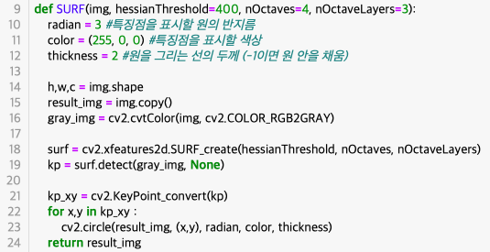

**- 실행결과**

회전, 조명변화, 크기변화

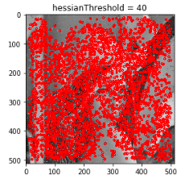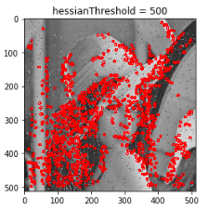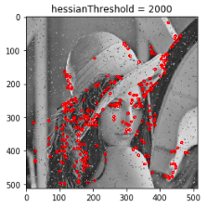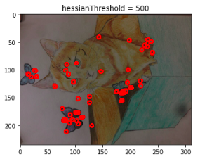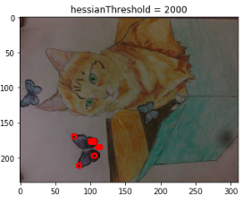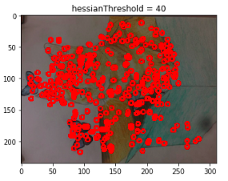

잡음

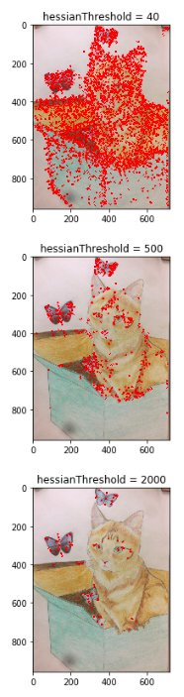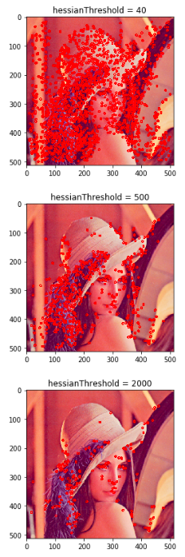

hessianThreshold 파라미터 변경

파라미터의 기본 설정은 img, hessianThreshold=400, nOctaves=4, nOctaveLayers=3

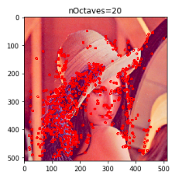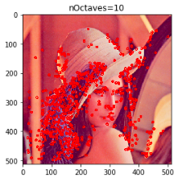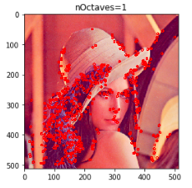

nOctaves 파라미터 변경

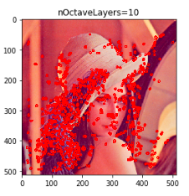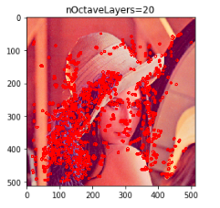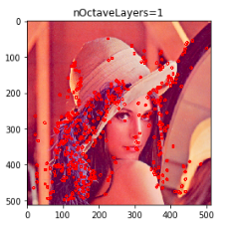

nOctaveLayers 파라미터 변경

**- Discussion**

SURF 알고리즘은 SURF에서는 SIFT와는 다르게 적분 영상을 사용하여 특징점과 영역을 찾는다. 특징점 계산을 위해 고속 헤시안 검출(Fast Hessian Detector)를 사용하는데, 이때 적분 영상을 사용한다. 특징점을 계산하기 위해 SURF는 헤시안(Hessian) 행렬을 사용한다. 또한 논문을 찾아보면 정확성이 좋고 determinant가 최대값인 위치의 blob 구조를 검출하기 위해서라고 나와 있다. 만약 determinant(행렬식)가 음수이고 eigenvalue가 서로 다른 부호이면 해당 좌표는 특징점이 아니고 determinant가 양수이고, eigenvalue가 둘 다 음수 혹은 양수이면 해당 좌표는 특징점으로 판단한다. SURF의 경우 2차 미분을 Gaussian을 사용한다. 따라서 x,y, xy에 대한 헤시안 행렬을 계산하면 특징점(Interest Point)으로 판단한다. 이미지 블러나 회전, 크기변형에 강하며, view point의 변화나 조명 변화에 약한 특징이 있다. 그레이공간상의 정보만 이용함에 따라 컬러공간상에 주어진 많은 유용한 특징들을 활용하지 못한다는 단점이 있다.

SURF에 쓰이는 파라미터는 Img, hessianThreshold, nOctaves, nOctaveLayers이다. Img는 입력영상으로 불러올 이미지이고, hessianThreshold는 헤시안 행렬 검출에 사용될 threshold이다. nOctaves는 몇 개의 옥타브를 사용할지를 결정한다. nOctaveLayers는 한 옥타브에서 몇개의 레이어를 사용할지를 결정한다.

실행결과를 보자. SIFT에서와 마찬가지로 회전, 조명, 크기를 변경시킨 고양이 그림 사진과 잡음이 섞인 여성 사진에 대하여 각각 SURF를 적용해보았다. hessianThreshold값의 변화에 따라 특징점의 개수에 따라 특징점들을 검출해내는 것을 확인할 수 있다. hessianThreshold가 낮을수록 헤시안 행렬에 대한 임계값이 낮아져 지나치게 많은 특징점들이 검출된다. 변화를 준 고양이 사진으로는 임계값이 500일때, 잡음 사진에서는 임계값이 2000일 때 비교적 경계선을 알아볼 수 있는 특징점들이 검출된 것을 확인할 수 있다. hessianThreshold가 40이 아닌 경우를 원본 사진들에 대해 뒤에서 실험해본 결과와 비교해보면 거의 비슷하다. 따라서 잡음에 대해 강건하다고 (특징점의 개수를 조절했을 때) 판단된다. 임펄스처럼 극단적으로 주변 값들과 다른 잡음이 아니라면 더욱 강건한 특성을 보일 것이다.

파라미터의 설정값들을 변경해보자. hessianThreshold값을 변경해보면 임계값이 커질수록 검출되는 특징점들의 개수가 줄어드는 것을 확인할 수 있다.

nOctaves 파라미터를 변경하면 값이 커질수록 도출되는 특징점이 늘어남을 확인할 수 있다. nOctaveLayers 파라미터를 변경하면 역시 값이 변경됨에 따라 특징점들이 늘어난다. 이 두 파라미터에 대해서는 변형된 고양이 그림 사진의 변화가 극히 미미해서 사진을 따로 첨부하지 않았다.

이 세 파라미터들 중에서 특징점의 개수가 현저하게 늘어났다 줄어들게 하는 파라미터는 hessianThreshold이다. 이 파라미터를 적절하게 조절하면 원하는 정도의 특징점 개수를 유동적으로 조절할 수 있다. 그리고 실행결과들을 보면 컬러 영상에 대해 SIFT만큼 좋은 특징점들을 찾아내지 못함을 알 수 있었다.

**(7) FAST 구현 핵심코드**

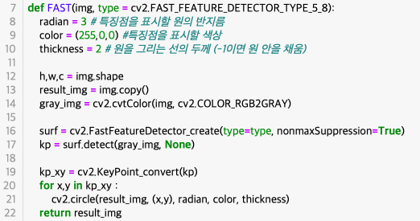

**-실행결과**

회전, 조명변화, 크기변화

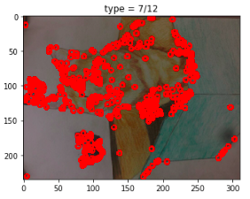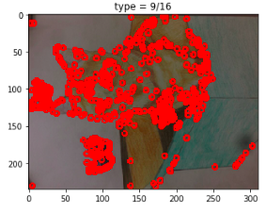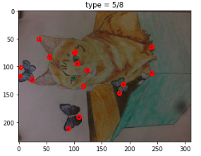

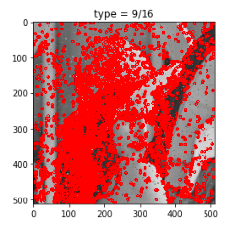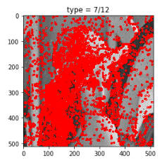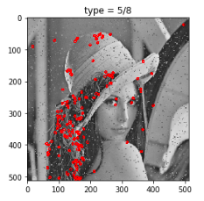

잡음

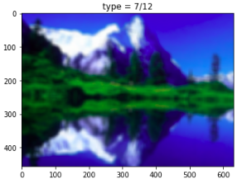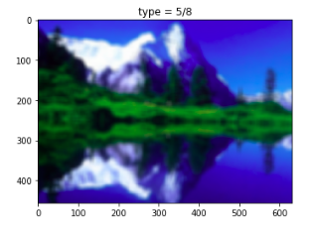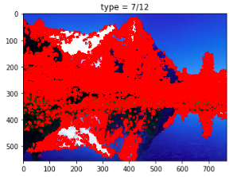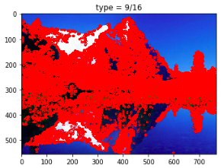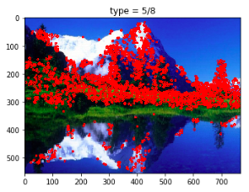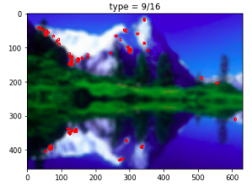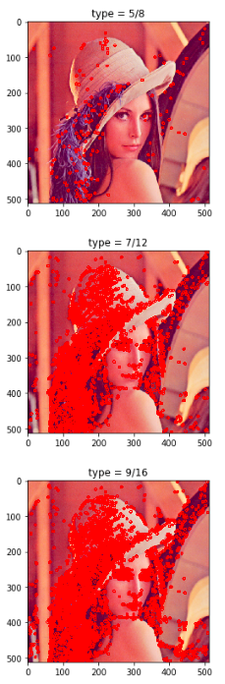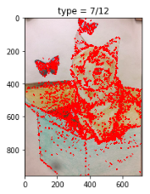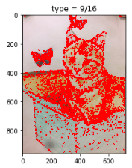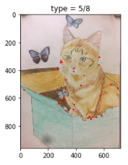

**- Discussion**

FAST(Features from Accelerated Segment Test)는 극도의 빠름을 추구한 특징점 추출 방법이다. FAST는 속도에 최적화되어 설계된 기술임에도 불구하고 그 특징점의 품질(다양한 영상 변화에서도 동일한 특징점이 반복되어 검출되는 정도) 또한 기존의 방법들(Harris, DoG, ...)을 상회한다.

FAST에서는 위 그림과 같이 어떤 점 p가 코너(corner)인지 여부를 p를 중심으로 하는 반지름 3인 원 상의 16개 픽셀값을 보고 판단한다. 그래서 p보다 일정값 이상 밝은(>p+t) 픽셀들이 n개 이상 연속되어 있거나 또는 일정값 이상 어두운(<p-t) 픽셀들이 n개 이상 연속되어 있으면 p를 코너점으로 판단한다.

FAST의 파라미터는 img, type이 있다. Img는 입력영상으로 불러올 이미지에 대한 파라미터이고, type은 5/8, 7/12, 9/16 세가지가 존재한다.

실행결과를 보자. 회전, 조명변화, 크기변화를 준 고양이 그림 사진과 잡음이 있는 여성 사진에 대하여 특징점을 검출한다. 다만 여성의 사진이 임펄스 잡음 사진이라 변화 폭이 커서 type = 7/12, 9/16을 보면 잡음 부분에 대한 특징점들도 검출하는 것을 볼 수 있다. 하지만 type=5/8을 보면 동일한 사진의 잡음이 있는 것과 없는 것에 대한 특징점 검출 결과가 비슷함을 확인할 수 있다. 따라서 잡음에 대해 강건하다고 ( 특징점의 개수를 조절했을 때 ) 판단된다. 임펄스처럼 극단적으로 주변 값들과 다른 특성을 갖는 잡음이 아니라면 더욱 강건한 특성을 보일 것이다.

type에 대한 파라미터를 변경해보면 5/8->7/12->9/16 순으로 파라미터를 변경함에 따라 검출되는 특징점의 개수가 늘어난다. 이를 통해 해당 타입을 변경해서 도출하고 싶은 특징점의 개수를 조절할 수 있음을 알 수 있다.

블러에 대해서도 강건한지 알아보기 위해 15 by 15 마스크로 블러가 심하게 된 영상도 실험해보았다. 블러 처리가 되지 않은 원본 영상에 비해 특징점이 거의 검출되지 않음을 확인할 수 있었다. 이는 입력 영상의 블러링이 지나치게 심했기 때문에 나온 결과라고 생각한다.

**(8) SIFT, SURF, FAST 비교**

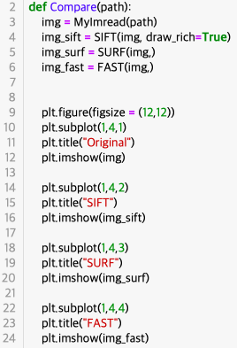

초기 파라미터 값을 변경하지 않고 도출한 SIFT, SURF, FAST

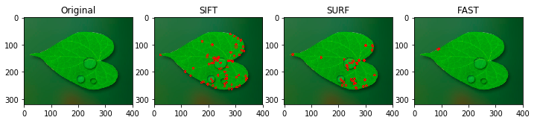**-실행결과**

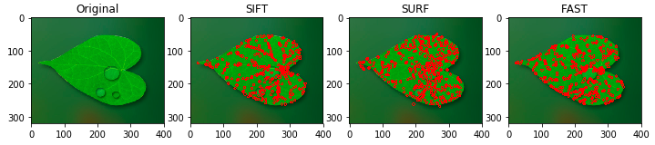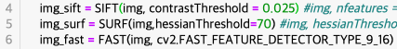

다음과 같은 파라미터를 적용하여 SIFT, SURF, FAST에 대해 각각 가장 특징점들이 비슷하게 분포되는 경우를 도출한 것.

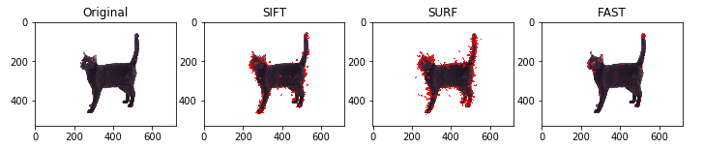

초기 파라미터 값을 변경하지 않고 도출한 SIFT, SURF, FAST

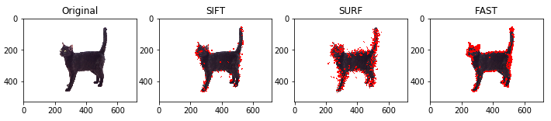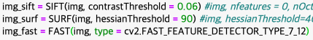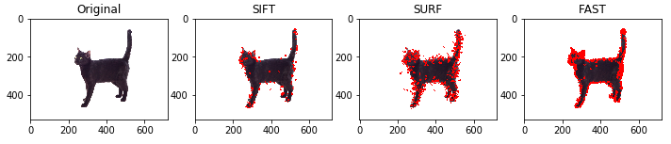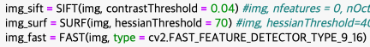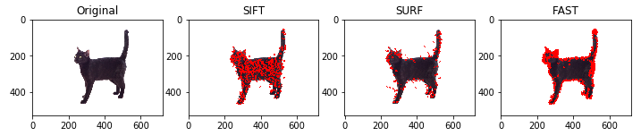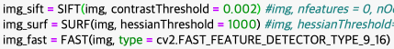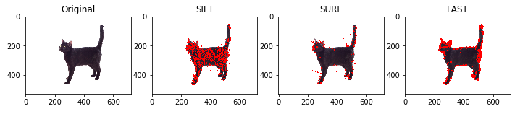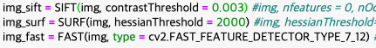

파라미터 값을 다양하게 바꿔 실행해보았다.

**- Discussion**

Leaf.jpg에 대하여 초기 파라미터 값을 변경하지 않고 SIFT, SURF, FAST를 적용한 결과 SIFT, SURF에 비해서 FAST의 특징점 검출 성능이 현저히 떨어졌다. 첫번째 사진을 보면 SIFT, SURF에 비해 FAST는 아주 극소량의 특징점만을 도출하는데, 특징점이 있어야 할 다른 부분에는 특징점이 아예 분포하고 있지 않다.

하지만 각 알고리즘 별로 파라미터를 여러 차례 조절하여 두번째 사진과 같은 결과를 도출했다. 두번째 결과는 각 알고리즘별로 파라미터를 다양하게 조절하여 SIFT, SURF, FAST에 대해 각각 특징점들이 비슷하게 분포한 경우를 도출한 것이다. 여기서는 SIFT, FAST에 비해 SURF가 특징점이 검출되지 않아야 할 배경 부분에 특징점들을 갖고 있다.

첫번째 결과에서는 FAST의 결과가 좋지 못하고, 두번째 결과에서는 SURF의 결과가 좋지 못한 상반되는 결과가 나왔다.

Leaf.jpg이미지에서는 파라미터를 다양하게 바꾸어도 일정하게 좋은 특징점을 뽑아내는 알고리즘을 찾기가 어려웠다. 육안으로 보기에 SIFT와 FAST의 결과가 비슷비슷하게 보였기 때문이다. 문제에서는 Leaf.jpg에 대해 SIFT, SURF, FAST를 적용해보라고 했지만 좀더 정확한 결과를 위해 파라미터를 다양하게 변경해도 일정하게 좋은 결과를 유지하는 알고리즘을 찾아낼 수 있는 사진들을 찾아보았다.

과연 다른 이미지에 대해서는 어떤 결과가 나올까? 검은 고양이 사진에 대해 초기 파라미터 값을 변경하지 않고 도출한 SIFT, SURF, FAST의 결과를 보면 FAST의 성능이 제일 좋다. 불필요한 특징점들을 도출해내지 않았기 때문이다. 비록 지나치게 적은 양이긴 하지만 불필요하게 특징점들이 분포하고 있진 않다. 소량이나마 좋은 특징점들을 갖고 있다. 반면 SIFT, SURF를 보면 특징점이 검출되지 말아야 할 배경에 특징점들이 다수 분포해 있는 것을 확인할 수 있다. 또한 까만 고양이의 몸통에서도 특징점이 검출된다. 이는 해당 특징점을 기준으로 동서남북을 비교해보았을때 변화의 폭이 거의 없기 때문에 좋은 특징점 검출이 아니다.

이제 파라미터의 값을 다양하게 바꿔서 실행해보았다. SIFT의 contrastThreshold가 0.003이고, SURF의 hessianThreshold가 2000이고, FAST의 type이 7/12일 때, 역시 FAST의 성능이 제일 좋았다. SIFT, SURF의 경우 파라미터를 건드리지 않았을 때처럼 특징점이 검출되지 말아야 할 흰 배경이나 고양이의 까만 몸통 속에 지나치게 많은 특징점들이 존재한다.

contrastThreshold가 0.002이고, SURF의 hessianThreshold가 1000이고, FAST의 type이 9/16일 때, 마찬가지로 이전의 결과와 비슷하게 FAST의 성능이 좋게 나왔다.

나머지의 경우들도 마찬가지이다. 다양하게 파라미터의 값들을 변화시켜보았지만 해당 영상의 특징점을 가장 잘 찾아내는 것은 FAST알고리즘이었다. 따라서 이 실험에서 SIFT, SURF, FAST 알고리즘 중에서 보다 나은 특징점 검출 알고리즘은 FAST알고리즘임을 알 수 있었다.